**(21)申请号**

**(22)申请日**

**(71)申请人**

**地址**

1. **发明人**

**(74)专利代理机构**

**代理人**



**(54)发明名称**

一种激光自混合干涉系统光反馈强度因子实时测算方法

**(57)摘要**

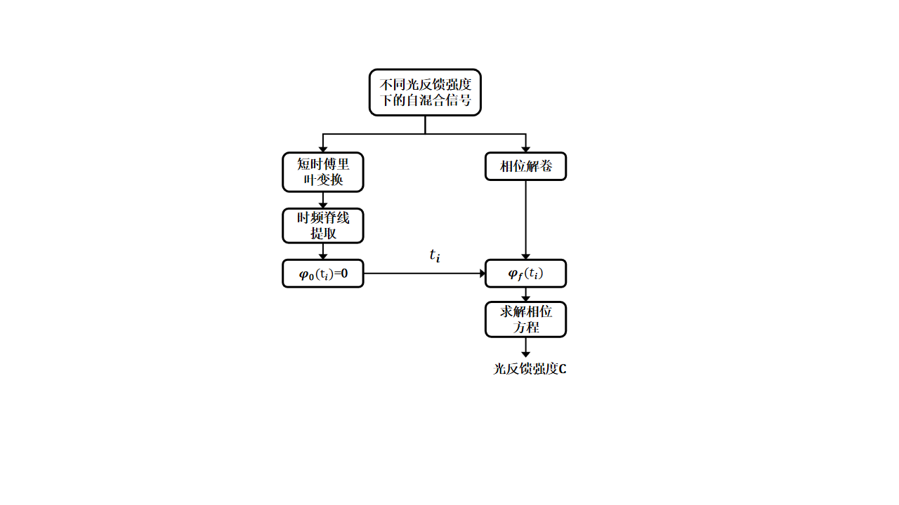本发明公开了一种激光自混合干涉系统光反馈强度因子（*C*值）实时测算方法，该方法通过定位自混合信号时频谱的多普勒脊线局部峰值找到外部振动目标运动至平衡点的特征时间点，同时使用相位解包裹算法计算出光反馈干涉相位。最后根据对应特征时间点上的光反馈干涉相位的值和自混合干涉系统的相位方程精准解出当前目标物振动周期的光反馈强度因子数值。本发明可以在每个物体运动周期内进行多次C值的计算，可以有效解决实际测量中外部运动目标待测点和环境发生变化导致的C值波动难以进行实时准确计算的问题，提高了自混合干涉仪的测量精度。

1.一种激光自混合干涉系统光反馈强度因子实时测算方法，其特征在于，所述方法包括：

对任意反馈强度下的自混合干涉信号使用时频域变换，将信号的时域特征变换成时频域特征，以反应出不同时刻下信号频谱随着时间的变化。由于自混合的瞬时频率所体现的频率与时间的变换关系，本质上与自混合信号时频脊线所表达的关系相同，当外部振动目标的速度达到周期内最大值时，时频脊线达到局部最大值，因此从信号时频脊线中，能够提取出 $φ_{0}(t)=0$ 的时刻 $t_{i}$。然后通过相位解卷求得该时刻对应的 $φ_{f}(t_{i})$，最后通过相位方程即可解得随振动周期变化的*C*值。

1. 根据权利要求1所述的一种激光自混合干涉系统光反馈强度因子实时测算方法。其特征在于，所述对时频域的信号的时频脊线进行提取，求得 $φ_{0}(t)=0$ 所对应的时刻 $t_{i}$，然后利用相位方程求得 $t_{i}$ 时刻*C*值，具体步骤为：

a.对获得的自混合干涉信号进行相位解卷得到光反馈干涉相位 $φ_{f}(t)$

b.同时对获得的自混合干涉信号使用短时傅里叶变换得到数值矩阵并提取信号时频脊线；

c.利用局部最值定位时频脊线峰值，得到 $φ_{0}(t)=0$ 所对应的时刻 $t_{i}$。

d.将 $t_{i}$ 代入光反馈干涉相位 $φ_{f}(t)$ 计算得到 $φ_{f}(t_{i})$ 值，然后根据相位方程 $C=|\frac{φ_{F}(t_{i})}{sin(φ_{F}(t_{i})+arctanα)}|$ 解得随振动周期变化的*C*值。

3.根据权利要求2所述的一种激光自混合干涉系统光反馈强度因子实时测算方法。其特征在于，能够高效精准的计算激光自混合干涉系统的光反馈强度因子，并且能够通过自混合信号测算出周期变化的反馈强度。通过提取信号时频脊线，求出 $φ_{0}(t)=0$ 的时刻 $t_{i}$，该时刻对应外部振动目标的速度达到周期内最大值，利用干涉相位关系计算该时刻的*C*值，可用于提高所有需要依赖*C*值进行位移重构的算法精度。

4. 根据权利要求2所述的一种激光自混合干涉系统光反馈强度因子实时测算方法，其中对于信号进行时频域变换时，不限于采用何种手段，例如短时傅里叶变换和连续小波变换等。

**一种激光自混合干涉系统光反馈强度因子实时测算方法**

**技术领域**

[0001] 本发明属于光学测量技术领域，具体涉及一种激光自混合干涉系统光反馈强度因子实时测算方法。

**背景技术**

[0002] 随着智能制造技术的不断发展，制造业趋向自动化、数字化，对于实时监测和精确控制零件质量和运行状态的需求也日益增加。其中激光自混合干涉系统常被用于监测复杂机械零件的微小振动和变形。但是在工业车间中，空气中可能存在粉尘、颗粒物或化学物质，它们可能会附着在激光系统的光学元件或待测零件上，影响光的传播和反馈，同时在工业环境中可能存在温度波动、电磁干扰等，这些环境扰动都将导致自混合系统的光反馈强度因子*C*值变化，从而降低自混合系统的测量精度，导致无法实现精准测量。

[0003] 在激光自混合干涉系统中，光反馈强度因子被认为是一个至关重要的参数，尤其在自混合干涉系统的信号位移重构过程中扮演着关键角色，其测算准确度对最终重构精度影响深远。此外光反馈强度因子还对激光的强度噪声、激光线宽以及稳定性有着不同程度的影响。

[0004] 在高精度位移重构算法中，无光反馈干涉相位 $φ_{0}(t)$ 是最终重构出位移的关键，而光反馈强度因子直接影响着 $φ_{0}(t)$ 的准确度，如说明书[0031]所述。由于在使用激光自混合干涉原理进行振动测量时，目标物体的不平整表面以及探测过程激光聚焦点变化等环境波动，将导致光反馈强度变化,难以准确计算，将导致测量精度的降低。

[0005] 为方便计算，传统重构方法通常将光反馈强度因子视为一个常量，这必然会随着测量环境的变化而引入较大的误差。但是实际测量中，要保持光反馈强度因子为常量十分困难，需要对光反馈强度进行较严格的控制，同时对测量目标和测量环境也有更高的要求。并且测算随时间变化的*C*值，不仅可以衡量测量系统在不同环境条件下的稳定性，而且有助于及时校正测量结果，以适应环境的变化，在实际应用中具有重要的实际意义。

[0006] 因此，本发明提出了一种激光自混合干涉系统光反馈强度因子实时测算方法，可以有效解决实际测量中外部运动目标待测点和环境发生变化导致的C值波动难以进行实时准确计算的问题，实现基于自混合干涉效应高精度测量。

**发明内容**

[0007] 本发明提供一种激光自混合干涉系统光反馈强度因子实时测算方法，本发明解决了反馈强度测算复杂度高的问题，以及实际测量环境中时变反馈强度因子无法测算的问题。通过对光反馈强度因子的准确测算，提高自混合测量系统的测量精度。

详见下文描述：

[0008] 一种激光自混合干涉系统光反馈强度因子实时测算方法，所述方法包括：

[0009] 该方法的思想是通过在时频脊线中找到特征时间点，结合相位方程解得随振动周期变化的*C*值。

[00010] 使用短时傅里叶变换将信号的频域特征在时域上进行展开后，提取信号的时频脊线，时频脊线的局部最大值对应外部振动目标速度达到周期内最大值，即 $φ_{0}(t)=0$ 的特征时刻 $t_{i}$，计算出 $t_{i}$ 时刻所对应信号的 $φ_{f}(t_{i})$ 值，最终通过求解与 $φ_{0}$ 无关的相位方程并解得*C*值。

[0011] 其中，定位时频脊线中的特征时刻，求解与 $φ_{0}$ 无关的相位方程并解得*C*值的过程具体为：

[0012] 对信号进行相位解卷得到光反馈干涉相位；

[0013] 对信号使用短时傅里叶变换得到数值矩阵并提取信号的时频脊线；

[0014] 在时频脊线中提取 $φ_{0}(t)=0$ 的时刻 $t_{i}$，并根据相位方程进行*C*值测算。

[0015] 本发明提供的技术方案的有益效果是：

[0016] 1.高效精准计算激光自混合干涉系统的光反馈强度因子

[0017] 2.计算出自混合信号时变反馈强度，提高自混合测量系统的精度；

**附图说明**

[0018] 图1为一种激光自混合干涉系统光反馈强度因子实时测算方法的流程图；

[0019] 图2为各反馈强度以及反馈强度不断变换的SMI信号图；

[0020] 图3为各反馈强度以及反馈强度不断变换的SMI信号时频谱图及其时频脊线提取；

[0021] 表4为设定C值与测量C值的数据；

[0022] 图5为光反馈强度因子变换曲线以及对应时刻所测量的C值。

**具体实施方式**

[0023] 为了使本发明的目的、技术方案及优点更加清楚明白，对本发明实施方式进行进一步详细说明。

[0024] 本发明实施例提供了一种激光自混合干涉系统光反馈强度因子实时测算方法，参见图1，该方法定位时频脊线中的特征时刻，求解与 $φ_{0}$ 无关的相位方程并解得*C*值的过程具体包括以下步骤：

[0025] 第一步：对信号进行相位解卷得到光反馈干涉相位；

[0026] 第二步：对信号使用短时傅里叶变换得到数值矩阵并提取信号的时频脊线；

[0027] 第三步：在时频脊线中提取 $φ_{0}(t)=0$ 的时刻 $t_{i}$；

[0028] 第四步：利用相位方程进行*C*值测算；

[0029] (1)对信号进行相位解卷得到光反馈干涉相位

[0030] 在激光自混合干涉系统中，信号输出功率可以由如下功率方程表示

$P(t)=P_{0}(t)cos(φ_{F}$*)*  (1)

$φ_{F}$ 为存在光反馈干涉的信号相位， $P_{0}(t)$ 为无光反馈功率， $P(t)$ 为在实际测量中，测得的自混合干涉信号功率。自混合干涉系统的相位方程可以表示如下：

${φ_{F}=φ}_{0}−C∙sin(φ_{F}+arctanα)$ (2)

式（1）归一化以及反余弦后，对包裹相位进行解卷得到 $φ_{F}$，而对相位进行解卷主要依赖于自混合干涉系统的相位方程：

其中 $φ_{0}$ 为无光反馈干涉相位。根据相位解卷流程，首先对自混合干涉信号归一化做反余弦得到包裹相位 ${φ‘}_{F}$，然后求出自混合信号所有峰谷值（不包含翻转点），在包裹相位中遇到峰谷值时，包裹相位方向发生变化，当遇到谷值且振动方向发生变化时，包裹相位需要累加/累减 $\frac{π}{2}$，据此我们可以得到正确的相位信息 $φ_{F}(t)$

[0031] (2)对信号使用短时傅里叶变换得到数值矩阵并提取信号的时频脊线

由于激光器和外部目标物之间相对速度的变化产生的频率移动，称为多普勒频移，可以表示如下：

$f_{d}=\frac{1}{2π}\frac{dφ_{F}(t)}{dt}=\frac{2v}{λ}$ (3)

为了得到自混合信号的频率随时间变化的关系，使用短时傅里叶变换（STFT）对自混合信号信号进行处理，可以表示如下：

$S(t,ω) =\int_{−∞}^{+∞}{\hat{P }\left(τ\right)g\left(τ−t\right)e^{−iωτ}d_{τ}}$ (4)

$g\left(τ−t\right)$ 为 $短时傅里叶变化所使用的窗函数$，在本方法中使用汉明窗。信号经过短时傅里叶变化后，可以得到信号的时频矩阵 $S(t,ω)$，矩阵按列展开即体现了每一时刻的频率变化关系，利用切片操作直接提取时频矩阵最大值，可以得到信号的时频脊线，表示如下：

$RL(t,ω)= \left[\begin{aligned}\begin{aligned}max(S[:,1]) \\ max(S[:,2])\end{aligned} \\ ⋮ \\ ⋮ \\ max(S[:,n])\end{aligned}\right]$ (5)

[0032] (3)在时频脊线中提取 $φ_{0}(t)=0$ 的时刻 $t_{i}$

由于信号时频脊线直接体现了频率变化随时间变化的趋势，当信号时频脊线中某时间点满足如下关系：

$RL(t_{i},ω)>RL(t_{i−1},ω) \&\& RL(t_{i},ω)>RL(t_{i+1},ω)$ (6)

表示在当前时刻，振动信号在该振动周期内速度达到最大值，也即为当前运动目标的平衡位置，而自混合信号中，无光反馈干涉相位与外部振动的关系有如下关系：

$∆L=λ∗\frac{φ_{0}}{4π}$ (7)

当运动目标处于平衡位置时，有 $∆L{=φ}_{0}=0$，即通过上式所求得的时间 $t_{i}$ 为对应振动周期内无光反馈干涉相位数值上为零的时刻。

[0033] (4)利用相位方程进行*C*值测算

对于振动周期内的平衡位置，其对应时刻的激光自混合相位方程被改写为：

${φ_{F}(t_{i})=φ}_{0}(t_{i})−C∙sin(φ_{F}(t_{i})+arctanα)$ (8)

$φ_{0}(t_{i})$ 在振动平衡位置上数值为零，而 $α$ 为激光器固有参数， $φ_{F}(t_{i})$ 为对应时刻光反馈干涉相位值，令 $φ_{1}(t_{i}) = sin(φ_{F}(t_{i})+arctanα)$，光反馈强度因子可以由下式求得：

$C=|\frac{φ_{F}(t_{i})}{φ_{1}(t_{i})}|$ (9)

[0034] 本发明实施例提供了一种激光自混合干涉系统光反馈强度因子实时测算方法，该方法思想是通过在时频图中找到特征时间点，结合相位方程解得随振动周期变化的*C*值，该原理主要依据于：

[0035] 在激光自混合干涉系统中，当外部振动物体处于振动周期内的平衡位置时，存在 $φ_{0}=0$。

[0036] 根据激光器和外部目标物之间相对速度的变化产生的频率移动关系，当振动物体处于平衡位置，即速度最大时，频移也达到最大值。

[0037] 从自混合信号相位方程出发，自混合的瞬时频率 $\frac{dφ_{F}(t)}{dt}$ 所体现的频率与时间的变换关系，本质上与自混合信号时频脊线所表达的关系相同，因此从信号时频脊线中，能够提取出 $φ_{0}(t)=0$ 的时刻 $t_{i}$。

[0038] 通过在时频域中提取信号时频脊线，求出 $φ_{0}(t)=0$ 的时刻 $t_{i}$，该时刻对应外部振动目标的速度达到周期内最大值，利用干涉相位关系计算该时刻的*C*值。

[0039] 实例分析

[0040] 此处进行了一种激光自混合干涉光反馈强度因子测算仿真测试，在仿真中展示的是如图2(a)所示的弱反馈水平下的自混合信号以及图2(b)所示的适度反馈水平下的自混合信号以及图2(c)所示的反馈强度在弱反馈到适度反馈区间内不断波动的自混合信号。可以从图二中看出，弱反馈下自混合信号呈类正弦波形，随着反馈强度增大，条纹上下分离愈加明显，条纹倾斜程度增大，最终呈现为锯齿类波形，而反馈水平变化的自混合波形在不同的振动周期内呈现不同的波形特征。

[0041] 接着对不同反馈强度的自混合信号进行相位解卷。结果如图3所示，图3(a)和(b)分别展示了弱反馈和适度反馈强度下的光反馈干涉相位 $φ_{F}(t)$，可以看出随着反馈强度的增大， $φ_{F}(t)$ 的阶梯状特征愈加明显。图3(c)展示了反馈强度变化的光反馈干涉相位 $φ_{F}(t)$，可以看出在不同时间周期内，分别具备有弱反馈和适度反馈的特征。

[0042] 接下来对图2的自混合信号做短时傅里叶变换并提取时频脊线，结果如图4给出。弱反馈和适度反馈下的自混合信号经过变换的结果分别由图4(a)和(b)所示，而图4(c)展示了当反馈强度波动时的自混合信号时频图。可以看出随着反馈强度的增大，时频图中引入越来越多的谐波成分能量，但信号的主频成分依旧清晰可见，因此很容易提取出当前信号的时频脊线，如图中红线所示，接着对时频脊线求局部极值，可以定位出 $φ_{0}(t)=0$ 所对应的时刻 $t_{i}$，如图中黄圈所示。

[0043] 求得 $t_{i}$ 对应时刻的 $φ_{F}(t_{i})$ 后，代入相位方程，可以求得当前振动周期的*C*值，求解结果如表1所示*，*从表中可以看出，通过该方法测算的光反馈强度因子具有极高的精度，表明在任意反馈强度范围内，本发明提出的方法测算*C*值具有极高的准确度。此外，当自混合信号以图5所示的波形波动时，在依据本发明所提出的方法进行反馈强度测算的结果如图中红圈所示，可以看出，对于变化的自混合信号C值，该方法依然能够进行准确测算。

[0044] 结果表明，本发明所提出的方法，解决了反馈强度测算复杂度高以及实际测量环境中时变的光反馈强度因子无法测算的问题。能够通过对光反馈强度因子的准确测算，提高自混合测量系统的测量精度。

[0045] 本领域技术人员可以理解附图只是一个优选实施例的示意图，上述本发明实施例序号仅仅为了描述，不代表实施例的优劣。

[0046] 以上所述，仅为本发明较佳的具体实施方式，但本发明的保护范围并不局限于此，任何熟悉本技术领域的技术人员在本发明揭露的技术范围内，可轻易想到的变化或替换，都应涵盖在本发明的保护范围之内。因此，本发明的保护范围应该以权利要求的保护范围为准。



图1

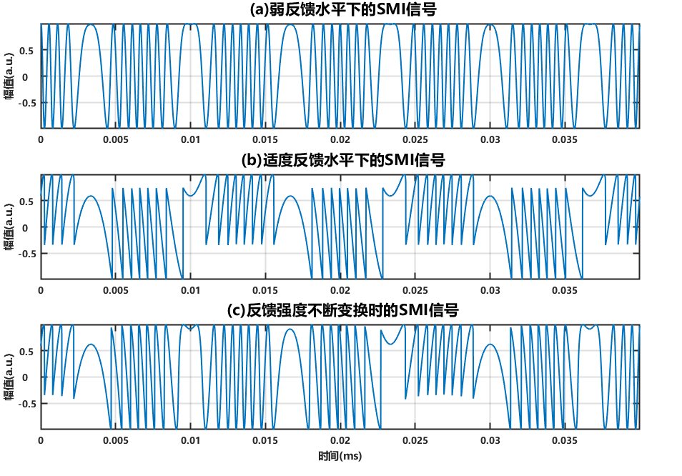

图2

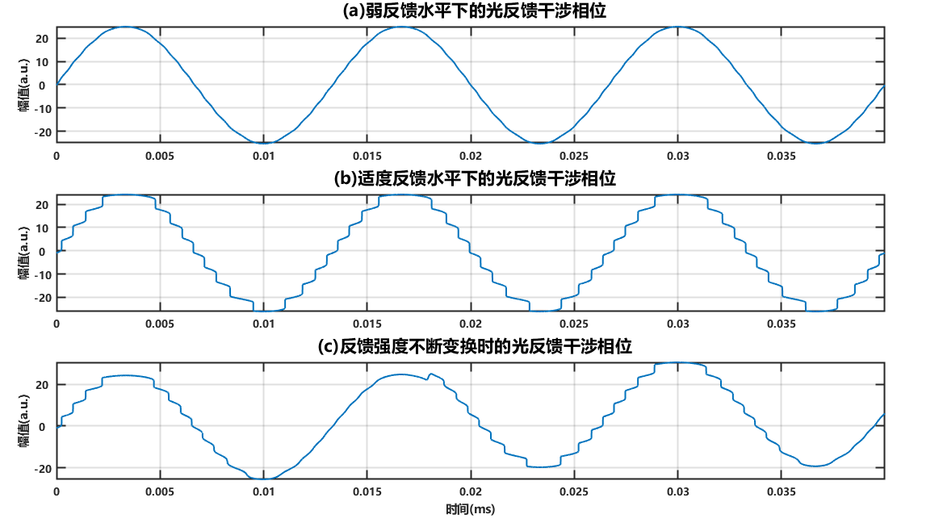

图3

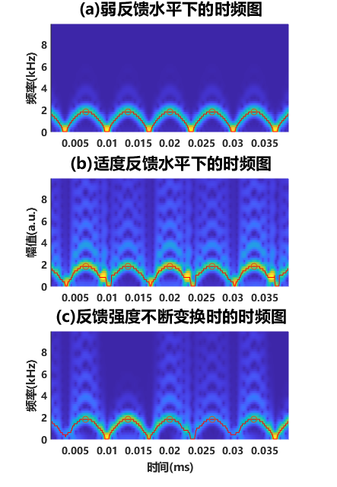

图4

|  |  |
| --- | --- |
| 设定C值 | 测算C值 |
| 0 | 0 |
| 0.5 | 0.5000 |
| 1.0 | 1.0000 |
| 1.5 | 1.5000 |
| 2.0 | 2.0000 |
| 3.0 | 3.0000 |
| 3.3 | 3.2387 |
| 3.4 | 3.2913 |
| 3.5 | 3.5000 |
| 4.0 | 4.0000 |
| 5.0 | 5.0000 |
| 6.0 | 6.0000 |

表1

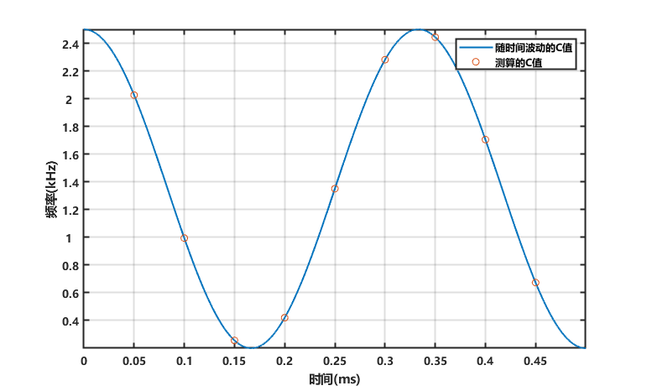

图5